很多朋友有下载youtube视频的需求，但是之前介绍了几个youtube下载工具，有些需要在vpn环境下使用，另外有些已经变成了收费版本。

难道市面上就没有即免费又快速可以下载youtube的方法了吗？

此刻，万能的会长带来了一个叫PwnYouTube的在线免安装工具，不仅可以下载youtube视频，而且速度非常快！

PwnYouTube使用方法

友情提醒：建议先下载金山的[猎豹安全浏览器](http://www.liebao.cn/)后进行操作  
1. 点击打开[PwnYoutube](http://deturl.com/bookmarklet-to-directly-download-videos-from-youtube.asp)后，将下图中的蓝色链接拖曳至收藏栏  
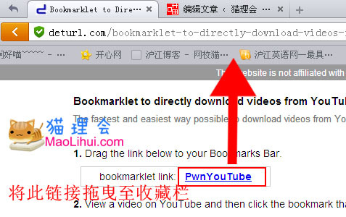  
2.打开goagent(请先确保你的goagent已能正常使用，文末有goagent教程),接着打开youtube，找到你要下载的视频，并点击收藏栏里的PwnYouTube(如果找不到收藏栏，请用快捷键ctrl+B调出)  
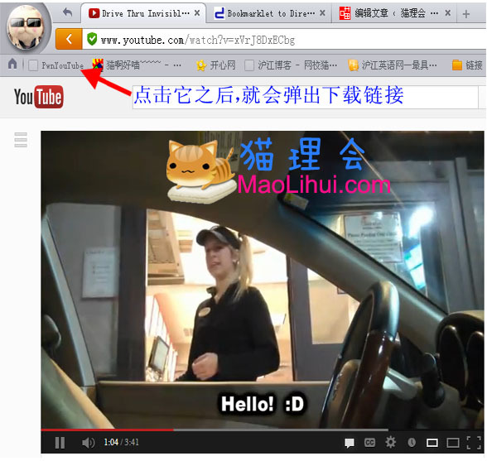  
Oh!弹出下载链接了，选择你要的格式，即可开始下载  
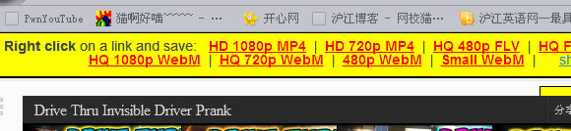  
速度也非常给力，接近1MB/秒了  
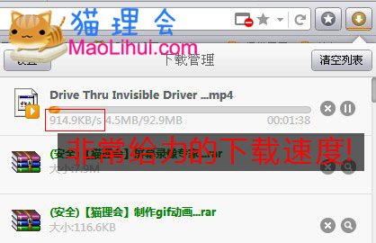

友情提醒：该功能支持以chrome为首的浏览器,比如[猎豹](http://www.liebao.cn/)，枫树等。  
除了支持下载youtube,还支持下载其他国外网站的视频。

相关地址